Муниципальное бюджетное дошкольное образовательное учреждение «Шугуровский детский сад общеразвивающего вида «Тургай» муниципального образования «Лениногорский муниципальный район» Республики Татарстан
Татарстан Республикасы “Лениногорск муниципаль районы» муниципаль берәмлегенең “Шөгер гомумүстерешле балалар бакчасы “Тургай”мэктэпкэчэ белем биру учреждениясе
Уровень мероприятия | «Шугуровский детский сад общеразвивающего вида «Тургай»  “Шөгер гомумүстерешле балалар бакчасы “Тургай”
Место проведения | Кабинет татарского языка  Татар теле бүлмәсе
Дата проведения | 12.05.2021год(ел)
Ответственная организация | «Шугуровский детский сад общеразвивающего вида «Тургай»  “Шөгер гомумүстерешле балалар бакчасы “Туграй
Название мероприятия | «Жизнь как песня» (Беседа о М.Джалиле. Чтение отрывок из стихотворений М.Джалиля.)  «Җырга охшаган тормыш» (М.Җәлил турында әңгәмә. М.Җәлилнең шигырьләреннән өзекләр уку)
Описание сервисов, оказываемых во время мероприятия | Книги  Китаплар
Охват (педагоги, дети) | Библиотекарь, воспитатель татарского языка, дети.  Китапханәче,татар теле тәрбиячесе , балалар
Задействованные СМИ | Сайт учреждения, контакт
Комментарии (подробная информация о ходе мероприятия) | 12 мая, в МБДОУ «Тургай», для старших дошкольников в кабинете татарского языка состоялась литературная встреча на тему: «Жизнь как песня» .Библиотекарь Загрутдинова С.В. познакомила ребят с жизнью и творчеством татарского поэта М.Джалиля. Она рассказала о его жизни, творчестве и бессмертном подвиге, о яркой, интересной, но в то же время, нелёгкой и трагической судьбе поэта. Для детей была оформлена книжная выставка . Детям читала стихи из книг М. Джалиля «Храбрый заяц», «Маленьким друзьям», «Красная ромашка».  12 май көнне Шөгер “Тургай” балалар бакчасының татар теле бүлмәсендә зурлар төркеме балалары белән "Җырга охшаган тормыш"дип аталган әдәби очрашу булды. Китапханәче Загрутдинова С.В. балаларны татар шагыйре М. Җәлилнең тормышы һәм иҗаты белән таныштырды. Аның үлемсез батырлыгы, якты, кызыклы, ләкин шул ук вакытта авыр һәм фаҗигале язмышы турында сөйләде. Балалар өчен китап күргәзмәсе оештырды. Балалар өчен М.Җәлилнең "Батыр куян", "Кечкенә дуслар", "Кызыл ромашка" китапларыннан шигырьләр укыды.
Фотофиксация | 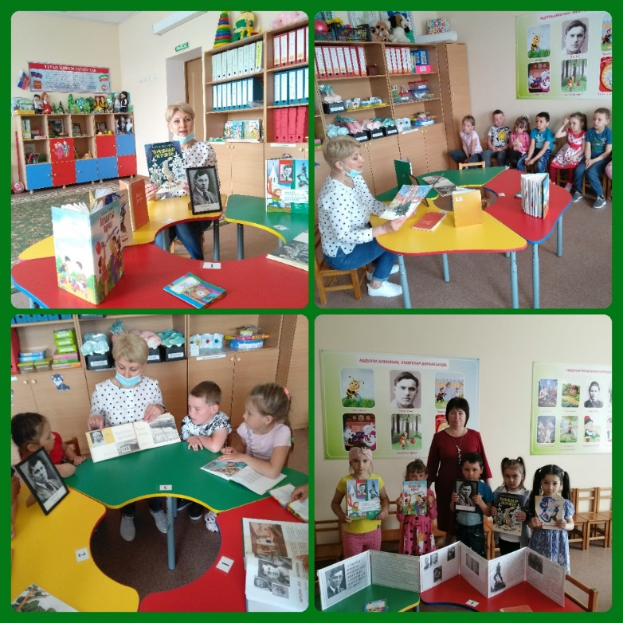

Муниципальное бюджетное дошкольное образовательное учреждение «Шугуровский детский сад общеразвивающего вида «Тургай» муниципального образования «Лениногорский муниципальный район» Республики Татарстан
Татарстан Республикасы “Лениногорск муниципаль районы» муниципаль берәмлегенең “Шөгер гомумүстерешле балалар бакчасы “Тургай”мэктэпкэчэ белем биру учреждениясе
Уровень мероприятия | «Шугуровский детский сад общеразвивающего вида «Тургай»  “Шөгер гомумүстерешле балалар бакчасы “Тургай”
Место проведения | Подготовительная группа  Мәктәпкә әзерлек төркеме
Дата проведения | 18.05.2021год(ел)
Ответственная организация | «Шугуровский детский сад общеразвивающего вида «Тургай»  “Шөгер гомумүстерешле балалар бакчасы “Туграй
Название мероприятия | «Моя жизнь была печальной песней, а моя смерть была песней звонкой» (Папка –передвижка о М.Джалиле)  «Гомерем минем моңлы бер җыр иде, үлемем дә яңграр җыр булып» (М.Җәлил турында күчмә папка)
Описание сервисов, оказываемых во время мероприятия | Папка-передвижка  Күчмә папка
Охват (педагоги, дети) | Воспитатель , дети.  Тәрбияче , балалар
Задействованные СМИ | Сайт учреждения, контакт
Комментарии (подробная информация о ходе мероприятия) | Воспитательница Доу “Тургай” Никифорова Р.И. оформила папку-передвижку, посвященнная памяти Мусы Джалиля. Она познакомила детей с жизнью и творчеством татарского поэта М.Джалиля, рассказала о подвиге поэта в тюрьме Моабит.  "Тургай" балалар бакчасының тәрбиячесе Никифорова Р.И. Муса Җәлилнең истәлегенә багышланган күчмә папка ясады. Ул балаларны татар шагыйре М. Җәлилнең тормышы һәм иҗаты белән таныштырды, Моабит төрмәсендә шагыйрьнең батырлыклары турында сөйләде.
Фотофиксация | 